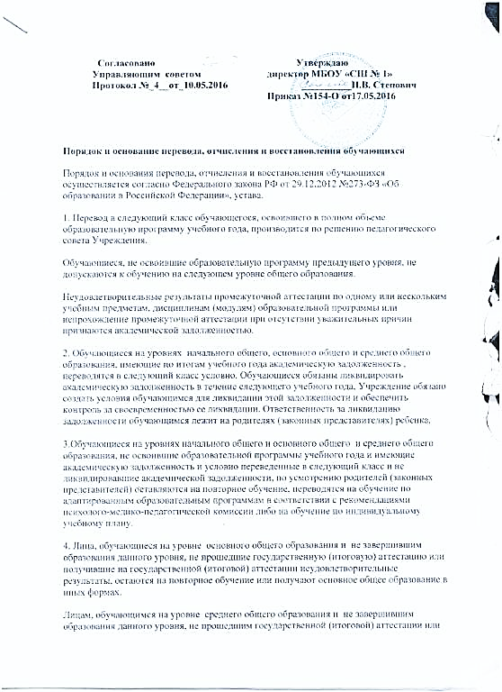получившим на государственной (итоговой) аттестации неудовлетворительные результаты, выдается справка установленного образца об обучении в Учреждении.
5.Лица, не прошедшие государственной (итоговой) аттестации или получившие на государственной (итоговой) аттестации неудовлетворительные результаты, вправе пройти государственную (итоговую) аттестацию в сроки, определяемые порядком проведения государственной итоговой аттестации по соответствующим образовательным программам.
6. Требование обязательного общего образования применительно к конкретному обучающемуся сохраняет силу, если соответствующее образование не было получено обучающимся ранее.
По согласию родителей (законных представителей), комиссии по делам несовершеннолетних и защите их прав города Иванова, управления образования Администрации города Иванова обучающийся, достигший возраста пятнадцати лет, может оставить Учреждение до получения основного общего образования.
Комиссия по делам несовершеннолетних и защите их прав города Иванова, управления образования Администрации города Иванова совместно с родителями (законными представителями) несовершеннолетнего, оставившего Учреждение до получения общего образования, и в месячный срок принимает меры, обеспечивающие трудоустройство этого несовершеннолетнего и продолжение освоения им общеобразовательной программы основного общего образования по иной форме обучения.
7. Отчисление обучающихся из Учреждения производится в следующих случаях:
на основании заявления родителей (законных представителей) или личного заявления совершеннолетнего при переводе в другое Учреждение;
на основании заявления родителей (законных представителей) по медицинским показаниям при наличии заключения о состоянии здоровья, препятствующего обучению в Учреждении;
на основании решения педагогического совета по завершении освоения общеобразовательных программ основного (общего) и среднего (полного) общего образования;
на основании заявления родителей (законных представителей) при оставлении Учреждения обучающимся до получения общего образования (при достижении возраста 15 лет).
Отчисление обучающихся производится приказом директора Учреждения.
8. По решению педагогического совета Учреждения за совершенные неоднократно грубые нарушения Устава Учреждения допускается исключение из Учреждения обучающегося, достигшего возраста пятнадцати лет.
Исключение обучающегося из Учреждения применяется, если меры воспитательного характера не дали результата и дальнейшее пребывание обучающегося в Учреждении оказывает отрицательное влияние на других обучающихся, нарушает их права и права работников Учреждения, а также нормальное функционирование Учреждения.
Решение об исключении обучающегося, не получившего общего образования, принимается с учетом мнения его родителей (законных представителей) и с согласия комиссии по делам несовершеннолетних и защите их прав города Иванова. Решение об исключении детей-сирот и детей, оставшихся без попечения родителей, принимается с согласия комиссии по делам несовершеннолетних и защите их прав города Иванова и органа опеки и попечительства.
Учреждение незамедлительно информирует об исключении обучающегося из Учреждения его родителей (законных представителей) и управление образования Администрации города Иванова.
Комиссия по делам несовершеннолетних и защите их прав города Иванова совместно с управлением образования Администрации города Иванова и родителями (законными представителями) несовершеннолетнего, исключенного из Учреждения, в месячный срок принимает меры, обеспечивающие трудоустройство этого несовершеннолетнего и (или) продолжение его обучения в другом Учреждении.
Грубыми нарушениями устава Учреждения обучающимися, достигшими возраста 15 лет, считаются:
- преднамеренная порча или уничтожение имущества Учреждения, оборудования, технических средств обучения, повлекшие за собой угрозу жизни или здоровья других участников образовательных отношений;
- дезорганизация работы Учреждения;
- появление в Учреждении в состоянии алкогольного, токсического или наркотического опьянения;
- применение физического насилия в отношении участников образовательных отношений.

